백업 및 복원

백업
백업 > 백업에서 로그프레소 테이블에 저장된 데이터를 전체 혹은 특정 기간만 선택하여 백업할 수 있습니다.
백업 화면은 작입이 진행 중인 백업 작업을 보여줍니다. 진행 중인 백업이 없으면 아무 항목도 보여주지 않습니다.
테이블을 백업하는 방법은 다음과 같습니다.
백업 화면에서 + 백업 시작을 누른 후, 백업 창에서 백업할 테이블들을 선택하고 다음을 누릅니다.
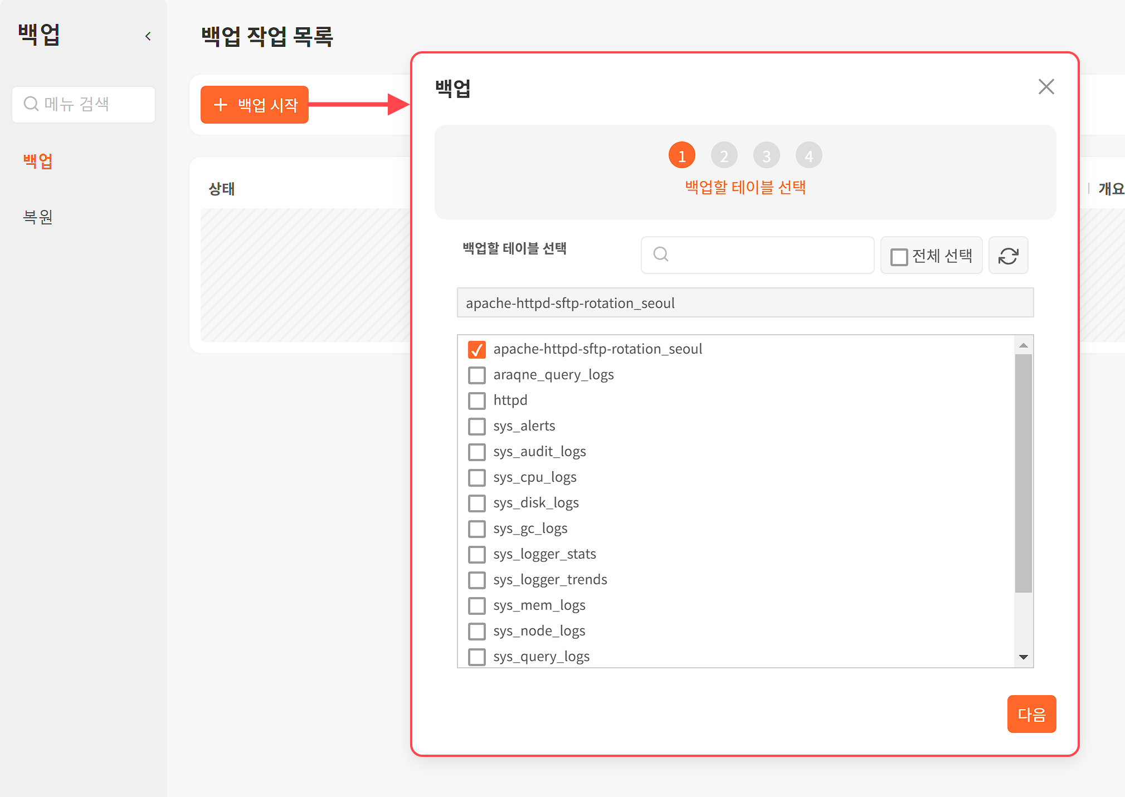
로컬 백업 파일 경로와 기간을 선택합니다.
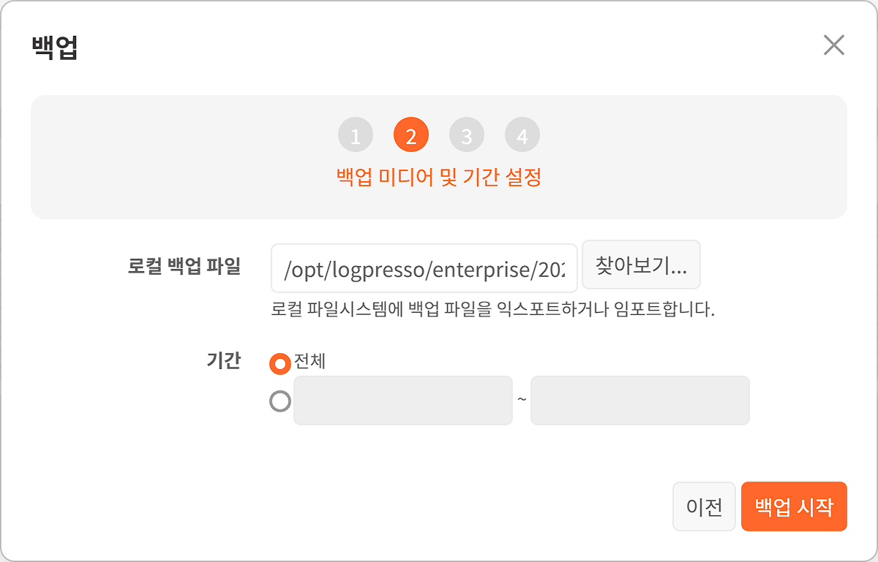
- 로컬 백업 파일: 백업 파일을 저장할 디렉터리의 경로를 직접 입력하거나, "찾아보기..."를 누른후 백업 로컬 파일 브라우저에서 디렉터리를 선택할 수 있습니다. 파일 이름은 백업 실행 시각을 기준으로 자동으로 부여되지만 변경할 수 있습니다. 백업 파일의 확장자는 .lbk입니다.
- 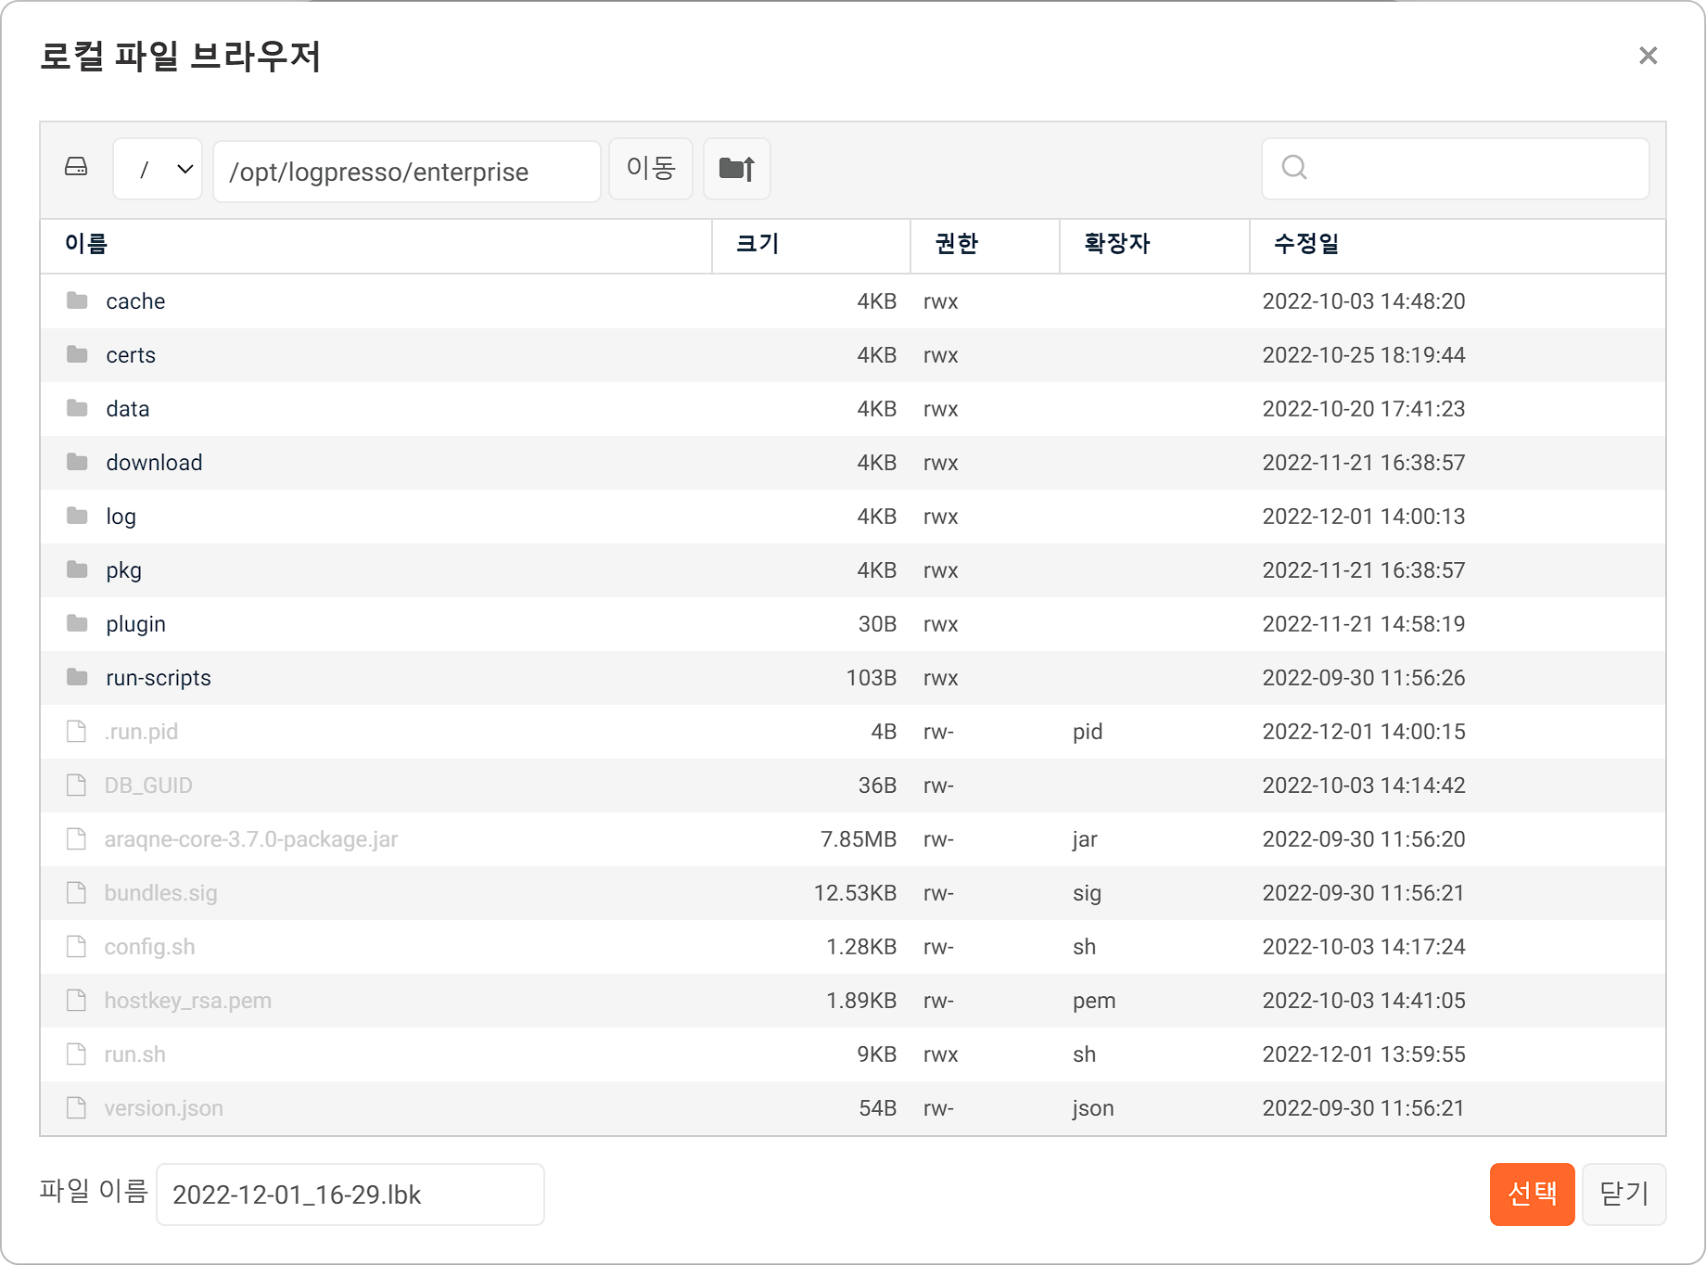
- 기간: 백업할 데이터를 기간을 기준으로 선택할 수 있습니다(기본값: 전체). 백업 대상 테이블 중 특정 기간 내 데이터를 백업할 수 있습니다.
- 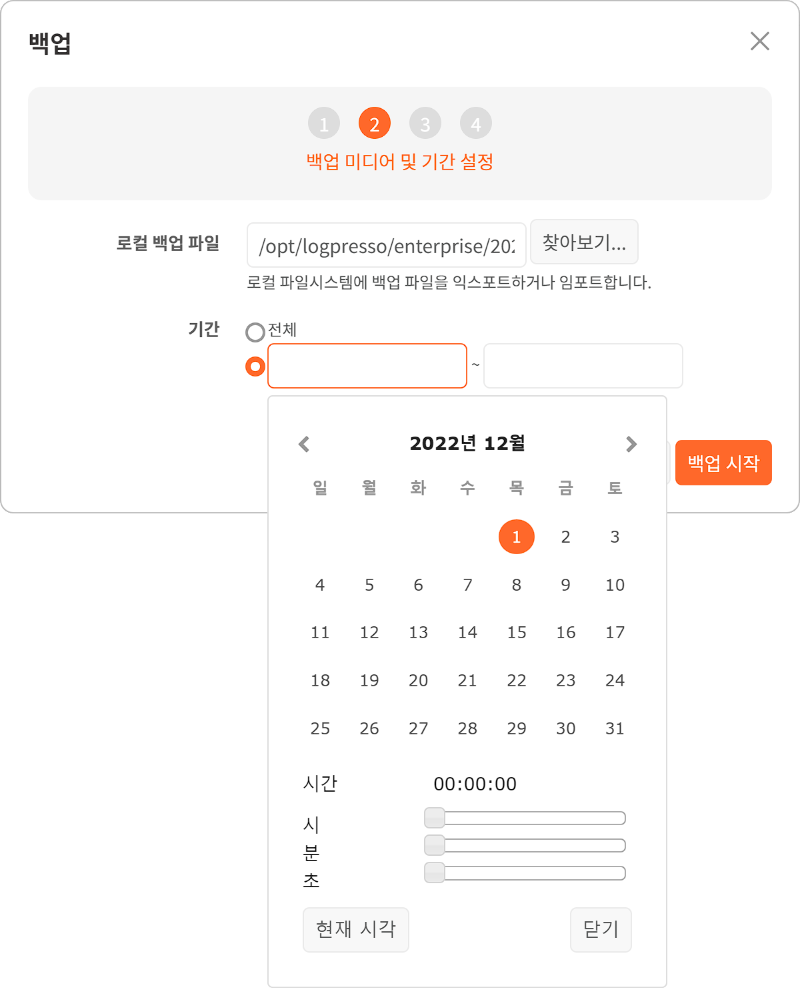
이제 백업 시작을 누릅니다. 백업 실행 중에 백업 취소를 눌러 백업을 취소할 수 있습니다.
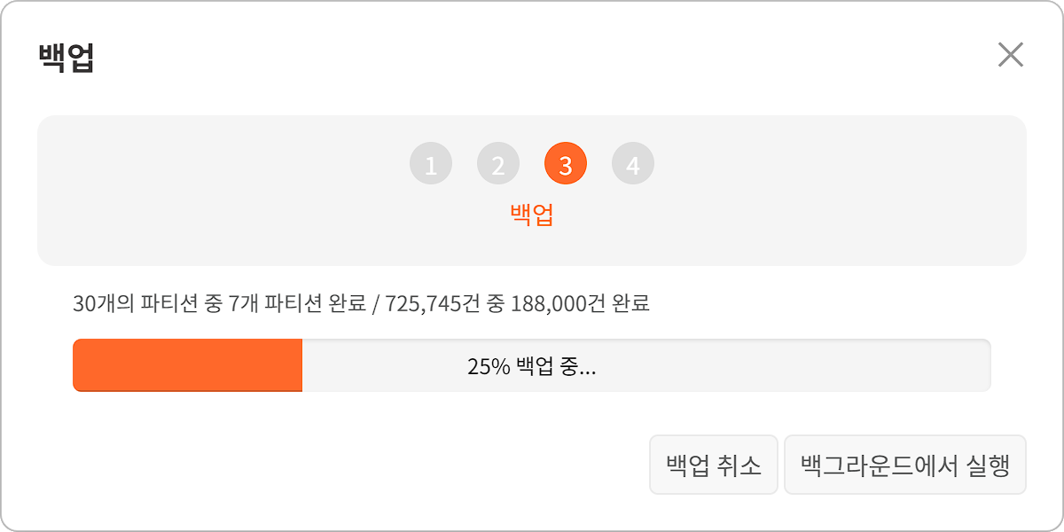
- 백그라운드에서 실행을 누르면 백업 작업이 백그라운드에서 실행됩니다. 여러 개의 백업 작업을 수행할 때 유용합니다.
- 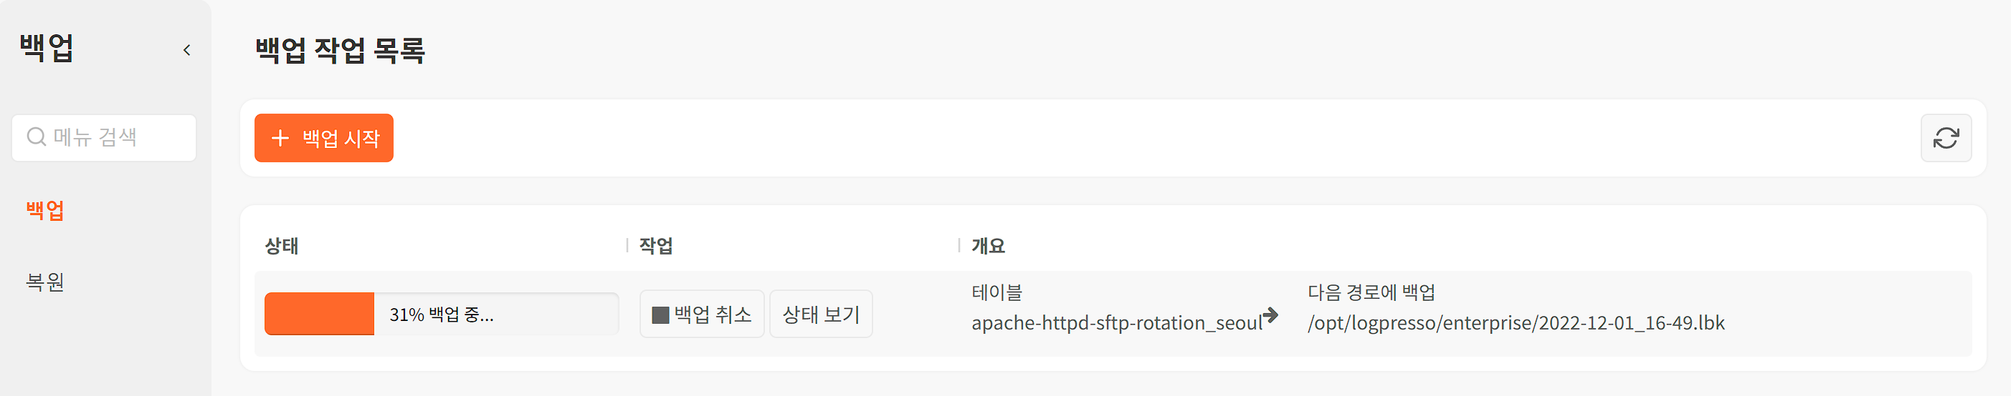
백업이 완료되면 완료를 눌러 창을 닫습니다. 백그라운드에서 실행한 백업은 완료 알림 표시가 나타나지 않습니다.
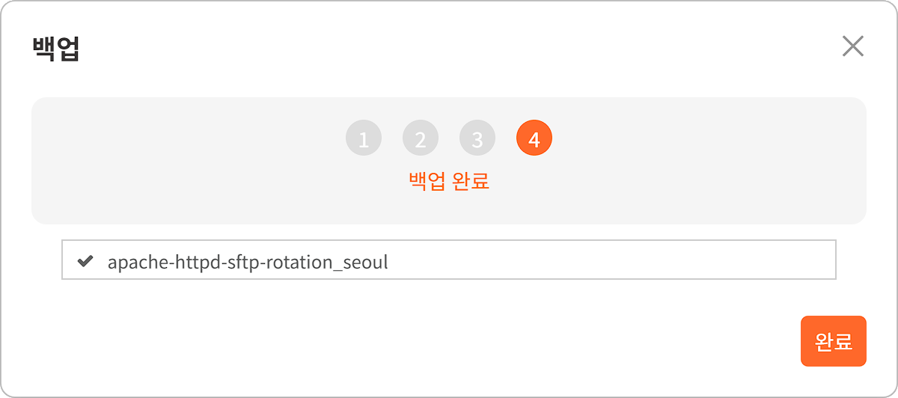

복원
백업 > 복원에서 테이블 데이터를 복원할 수 있습니다. 복원 작업을 진행하려면 백업한 테이블과 동일한 이름의 테이블이 필요합니다. 빈 테이블에 복원 작업을 진행하면 해당 테이블에 백업 데이터가 입력됩니다. 테이블에 비어 있지 않으면 기존 데이터를 유지하면서 데이터를 복원합니다.
테이블을 복원하는 방법은 다음과 같습니다.
복원 화면에서 + 복원 시작을 누릅니다.
복원 창에서 로컬 백업 파일 경로를 직접 입력하거나, "찾아보기..."를 누른후 백업 로컬 파일 브라우저에서 확장자가 .lbk인 백업 파일을 선택하고 다음을 누릅니다.
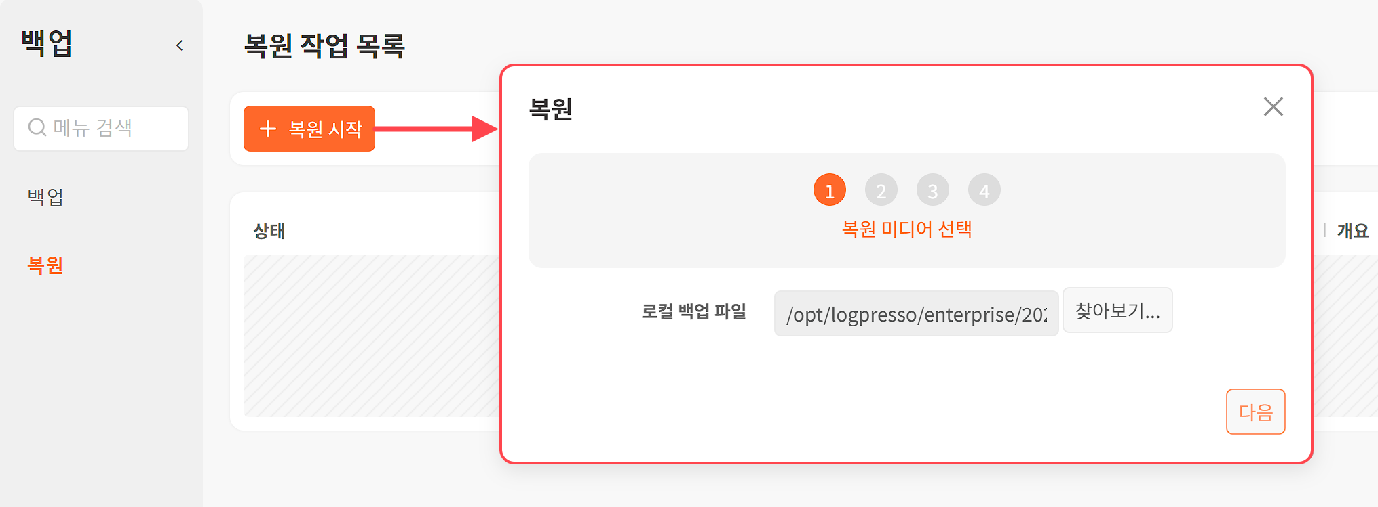
복원할 테이블과 데이터 일자를 선택합니다.
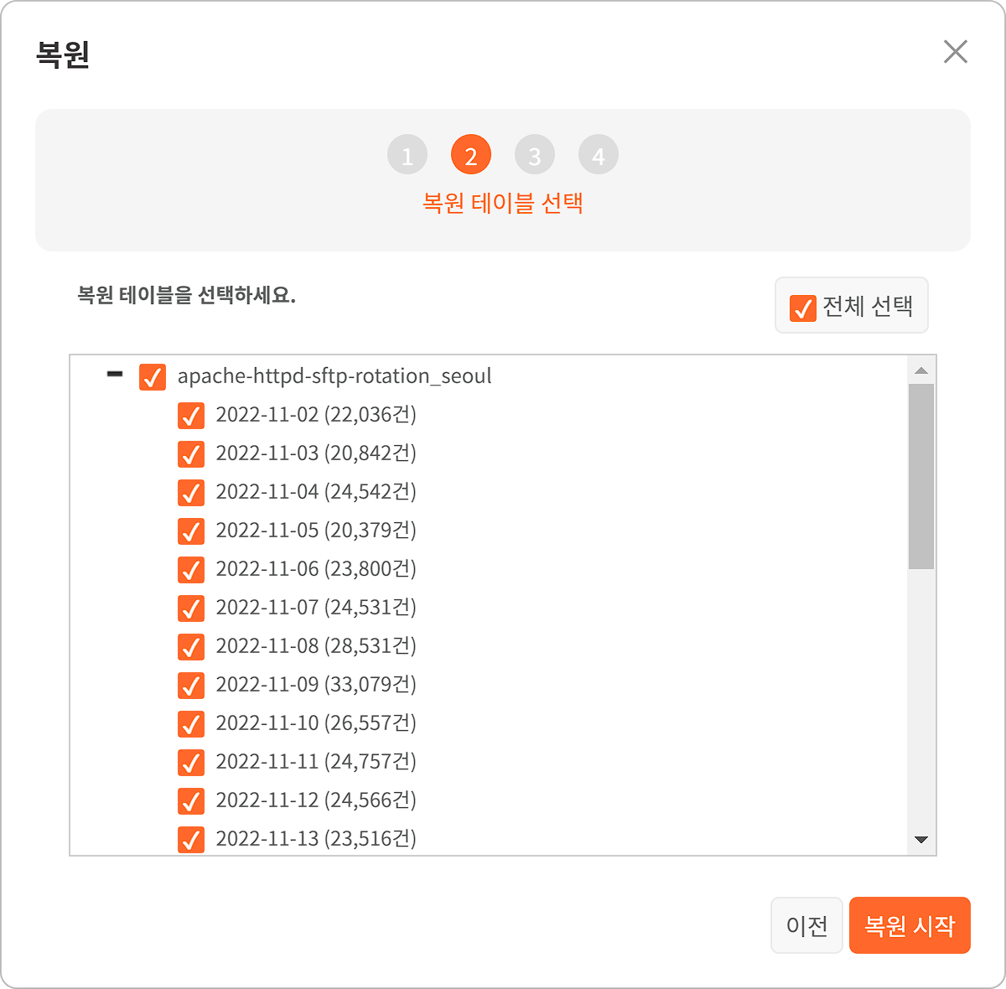
복원 시작을 누릅니다. 복원 중에 복원 중단을 눌러 작업을 중단할 수 있습니다.하거나, 백그라운드에서 수행할 수 있습니다. 여러 복원 작업을 진행 할 경우 백그라운드 진행이 유용합니다.
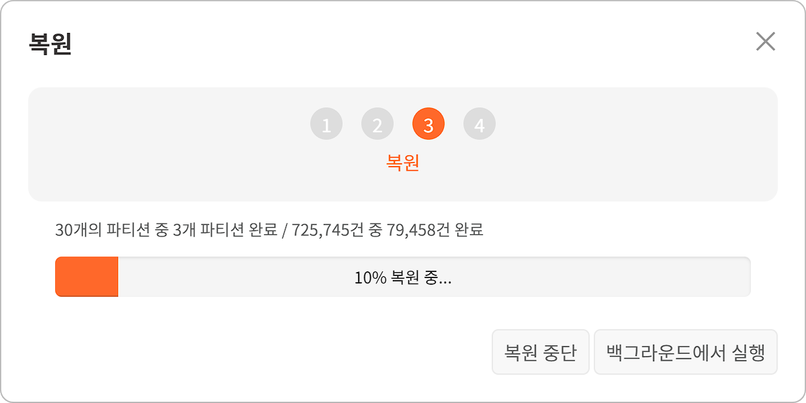
- 백그라운드에서 실행을 누르면 복언 작업이 백그라운드에서 실행됩니다. 여러 개의 백업 작업을 수행할 때 유용합니다.
복원이 완료되면 완료를 눌러 창을 닫습니다. 백그라운드에서 실행한 복원은 완료 알림 표시가 나타나지 않습니다.
